“MANO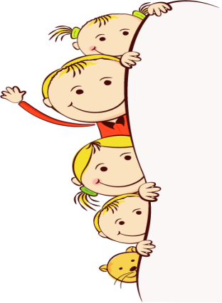 KEPALIUKAS”

PROGRAMOS TURINYS:
Susipažinimas, programos pristatymas, įvadas apie duoną. Vaikučiai ir auklėtojos susipažins su kepyklos vadove, kuri yra griežta, bet teisinga, vadovaujasi sena patarle: kas nedirba, tas nevalgo.
Įdomybės ir netikėtumai duonos gamyboje. Kodėl kepėjai ryši prijuostes ir dėvi kepuraites? Kodėl rėtis kiauras? Ar viską, kas skylėta, reikia išmesti? Kokio skonio miltai? Kaip kvepia rauginta tešla? Kodėl duona tokia gardi?
Tešlos minkymas, kepaliuko formavimas. Kodėl duona – kasdieninė, o tortas – tik šventinis? Gaminame svajonių kepaliuką arba nenuoramą, išdykusį pagranduką.
Duonos kepimas. Vaikučiai sudėlios kepaliukus į kepimo indus ir stebės, kaip krosnelėje kepa duonelė, klausydami pasakojimo.
Vaikus aplankys vilkas Pilkišius. Nenuorama Pilkišius ieškos neklaužadų, mokysis gaminti duoną, draugauti ir dalintis.
Atlyginimas. Kas dirbo, netingėjo, tam laikas valgyti atėjo. O kas svajojo, pro langą žiopsojo, dabar pavydės.
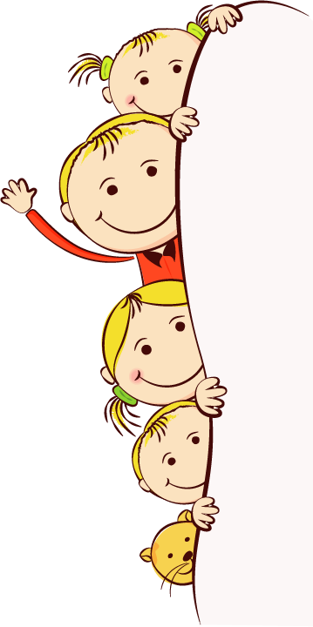RENGINYS VYKS
2016 M. LAPKRIČIO 25 D. – PENKTADIENĮ NUO 9 VAL.

